متوسطة الاخوة قنيني صدوق المستوى: 4 م
2016- 2017 المدة :2ساعة

التمرين الاول:3ن
- أحسب :$pgcd\left(297;243\right)$

2) حديقة شكلها مستطيل طولها $297m$ وعرضها $243m$يريد الفلاح "عمر"غرس أشجار زيتون على كل محيط هذه الحديقة .( الرؤوس الاربعة للمستطيل أي أركان الحديقة مغروسةأيضا)
ماهو عدد الأشجار التي يمكن غرسها على محيط هذه الحديقة إذا علمت أن المسافة بين كل شجرتين متجاورتين تكون نفسها وتكون هذه المسافة أكبر مايمكن ؟

التمرين الثاني :3ن
ليكن العدادن $A ;B$ حيث :
$A=12\sqrt{20}-4\sqrt{5}+\sqrt{500}$ ; $B=\frac{3^{2}×2^{100}×7}{2^{98}×9×11}$
- أكتب العدد $A$ على شكل $a\sqrt{b}$حيث $b$أصغر عدد طبيعي ممكن و$a$عدد ناطق .
- إختزل الكسر $B$ حتى تجد كسراغير قابل للإختزال .
- بين أن : $\frac{A×B}{\sqrt{5}}$ عدد ناطق .
التمرين الثالث :3ن
- أكمل مكان النقط بما يناسب : $sin{}_{}^{2}{\hat{α}+}\cos{{}_{}^{2}{\hat{α}}}=….$, $….×\tan{\hat{β}}=\sin{\hat{β}}$
- بين أن : ${(\sin{\hat{α}}+\cos{\hat{α}})}^{2}=1+2\sin{\hat{α}}×\cos{\hat{α}}$( بإستعمال النشرو التبسيط )
- حل المعادلة الأتية ( $x$ عدد حقيقي )حيث : $x^{2}-25=0$
التمرين الرابع :3ن
- أنشر و بسط مايلي :
أ) $x^{2}-{(x^{2}-3x+1)}^{}$
ب) $\frac{5}{2}{(2x-3)}^{2}$
2) بإستعمال المتطابقات الشهيرة أحسب قيمة العدد $M$حيث :$M={1000}^{2}-{999}^{2}$
صفحة $1/2$
مسألة :8 ن

إليك المخطط المقابل الذي يمثل قاعة متعددة الرياضات تابعة للبلدية و الممثلة ب :
شبه منحرف $ABCD$و المثلث $DCH$ و نصف قرص نصف قطره $BO$و مركزه $O$
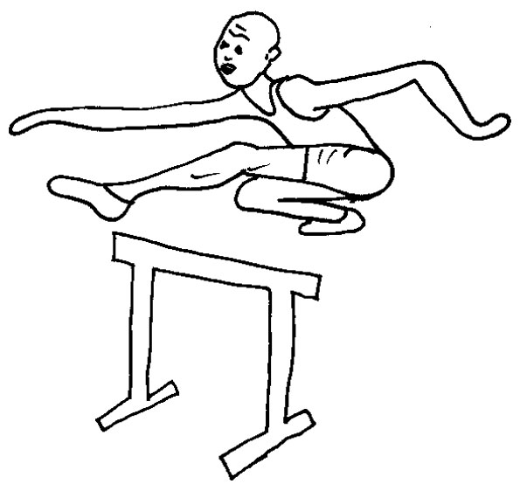

D
C
H
B
A
•
$$94m$$
O
$$\hat{α}$$
$$126m$$

- نضع : $\sin{\hat{α}=0,6}$.

العقل السليم في الجسم السليم
بين أن : $AH=210m$
- أحسب الأطوال : $DC;BC;BH$

- أحسب مساحة هذه القاعة ب ${ m}^{2}$ثم بالهكتار ($ha$) نضع : $π≈3,14$

Belhocine : https://prof27math.weebly.com/

صفحة $2/2$

